HPVA, La Première Maternité Privée de la Région

Le groupe Ramsay Générale de Santé renforce le Pôle « Mère – Enfant » du versant Nord-Est de la Métropole en transférant l’activité maternité de la Clinique du Val de Lys sur le site de l’Hôpital Privé de Villeneuve d’Ascq

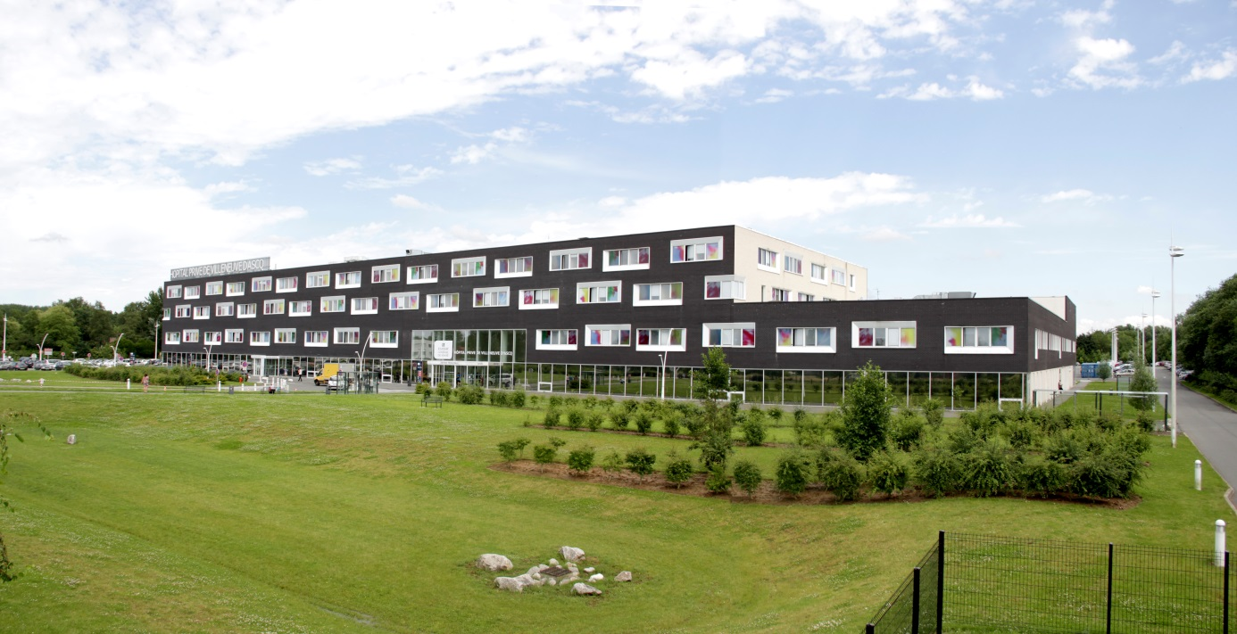

- Création d’un pôle d’excellence « mère-enfant » à Villeneuve d’Ascq
Le rapprochement des établissements ex-HPM avec le groupe Ramsay Générale de Santé est maintenant effectif depuis janvier 2016. Il permet au nouvel ensemble de créer de véritables pôles d’excellence chacun dans leur domaine par le regroupement des expertises communes entre plusieurs établissements.
Dans ce cadre, le regroupement de l’activité de la Maternité du Val de Lys sur le site de l’Hôpital Privé de Villeneuve d’Ascq (HPVA) répond à la volonté de constituer sur le versant Nord-Est de la métropole, un pôle « Mère – Enfant » d’excellence sur HPVA .
En outre, ce transfert permettra de pérenniser l’activité obstétricale de la maternité du Val de Lys qui affiche une forte baisse depuis plusieurs années. Il permettra également d’offrir de meilleures conditions d’accueil aux futures parturientes.

- Une réponse de proximité grâce à des consultations avancées de proximité au Val de Lys

Les obstétriciens de la clinique du Val de Lys continueront de consulter sur ce site afin de conserver la préférence géographique des patientes durant tout leur suivi.
Leur accouchement se déroulera sur le site d’HPVA.
D’ores et déjà, près de 50 % des parturientes qui sont prises en charge à HPVA sont domiciliées sur les communes de Roubaix et Tourcoing.

Le transfert de l’activité ne se fera qu’au courant du 1er trimestre 2017. Mais, les mamans pourront, dès à présent, profiter des services gratuits proposés par le programme MyNéa d’HPVA.

- La première maternité privée de la région

Avec un objectif fixé de 2500 naissances par an, l’Hôpital privé de Villeneuve d’Ascq deviendra la première maternité privée de la région.
La future maman bénéficie d'une permanence médicale (gynécologue, anesthésiste, pédiatre et sage-femme) dans un bloc obstétrical dédié et équipé de :
- 9 salles de naissance
- 1 salle de consultations
- 1 salle de césarienne dédiée à l’urgence
- 1 salle de réanimation bébé

Ce plateau technique favorise la présence de l’accompagnant et le maintien au maximum de la proximité entre la mère et son enfant.

L'unité d'obstétrique de 43 lits offrira le meilleur accueil aux parents et à leurs bébés grâce à une conception moderne des locaux Et au rapprochement avec les acteurs de la petite enfance (Crèche, Protection Maternelle Infantile)

- Un programme d’accompagnement innovant au service des parents

Ce nouvel ensemble a pour vocation d’offrir à l’ensemble des mamans du versant Nord-Est de la métropole lilloise une prise en charge personnalisée jusque-là développée au sein d’HPVA grâce à une équipe pluridisciplinaire composée de gynécologues, de pédiatres, d’ anesthésistes, de kinésithérapeutes, de sages-femmes , de psychologues, de diététiciens et d’assistantes sociales.

Développé par le groupe Ramsay Générale de Santé dans ses 24 maternités qui, avec 35 000 naissances au total, est devenu la 1ère maternité de France, le programme « MyNea »propose un accompagnement personnalisé dès le début de la grossesse et jusqu’aux premiers mois du bébé. Ce programme My néa, vise à répondre à ces nouvelles attentes avec une relation maman-maternité à la fois plus simple et de nouveaux services digitalisés :
- Processus de pré-inscription et d’inscription en ligne. Il évite ainsi de démultiplier les déplacements,
- Visite de la maternité avec une sage-femme sans obligation d’être inscrit dans la maternité, une proposition réellement innovante, puisqu’habituellement, elle ne se fait plus tardivement au cours de la grossesse (INSCRIPTION EN LIGNE : hpva.info-mater@gsante.fr)
- Organisation de conférences et d’ateliers gratuits proposés par les membres de l’équipe soignante ou des professionnels d’une activité spécifique (L’allaitement maternel, le portage du bébé, le chant prénatal, alimentation et grossesse, comment vivre sa grossesse sereinement ?, atelier destiné aux papas, premiers secours…),
- Lettres d’informations mensuelles envoyée par mail aux futures mamans de la maternité et adaptée au mois de grossesse de la maman.

Pour plus d’information, notamment sur Les réunions « accueil de bébé » dans notre maternité : la démarche I.H.A.B. (Initiative Hôpital Amis des Bébés) et Les réunions d’informations sur l’allaitement : Rendez-vous sur le site de la maternité: http://www.hpvilleneuvedascq.fr

A propos du Pôle Lille Métropole de Ramsay Générale de Santé :

Avec l'acquisition du groupe Hôpital privé Métropole (HPM), Ramsay Générale de Santé devient le leader de l'hospitalisation privée sur l'agglomération lilloise. Avec désormais 11 établissements (dont 10 établissements de soins et 1 établissement d'hébergement pour personnes âgées dépendantes - EHPAD ), le Groupe renforce significativement son offre de soins sur l'ensemble du territoire de santé de l'agglomération lilloise. La complémentarité géographique des deux groupes permet de couvrir l'ensemble des besoins d'un territoire de santé de 4 millions d'habitants.
Le nouveau Pôle du Groupe au sein de l'agglomération lilloise compte maintenant 2 180 collaborateurs, 700 médecins, répartis sur les 11 établissements assurant la prise en charge de 160 000 patients.

A propos de Ramsay Générale de Santé : Premier groupe d’hospitalisation privée, Ramsay Générale de Santé compte 22 000 salariés dans 124 établissements et centres, et travaille avec près de 6 000 praticiens, qui représentent la première communauté libérale de France. Acteur majeur de l’hospitalisation, Ramsay Générale de Santé couvre l'ensemble de la chaîne de soins, dans trois métiers : médecine-chirurgie-obstétrique, soins de suite et de réadaptation et santé mentale. Ramsay Générale de Santé développe une offre de soins originale associant qualité, sécurité de la prise en charge et efficience de l’organisation. Le groupe propose une prise en charge globale avec un accompagnement personnalisé, avant, pendant et après l’hospitalisation, qui prend en compte tous les besoins et attentes du patient ; il participe aux missions de service public de santé et au maillage sanitaire du territoire. En savoir plus : www.ramsaygds.fr

En savoir plus : www.ramsaygds.fr
Contact Presse :
Anne VANHEE – Responsable communication
Pôle Lille Métropole
a.vanhee@ramsaygds.fr
Tél: 06 60 04 62 55

